До моих ушей дошло, что министром высшего образования СССР принято постановление, согласно которому студенты могут изучать дополнительные дисциплины на других факультетах их вуза. Замдекана физического факультета дал мне справку о том, что деканат физического факультета ходатайствует о разрешении мне изучать дополнительные дисциплины в Институте международных отношений КГУ.

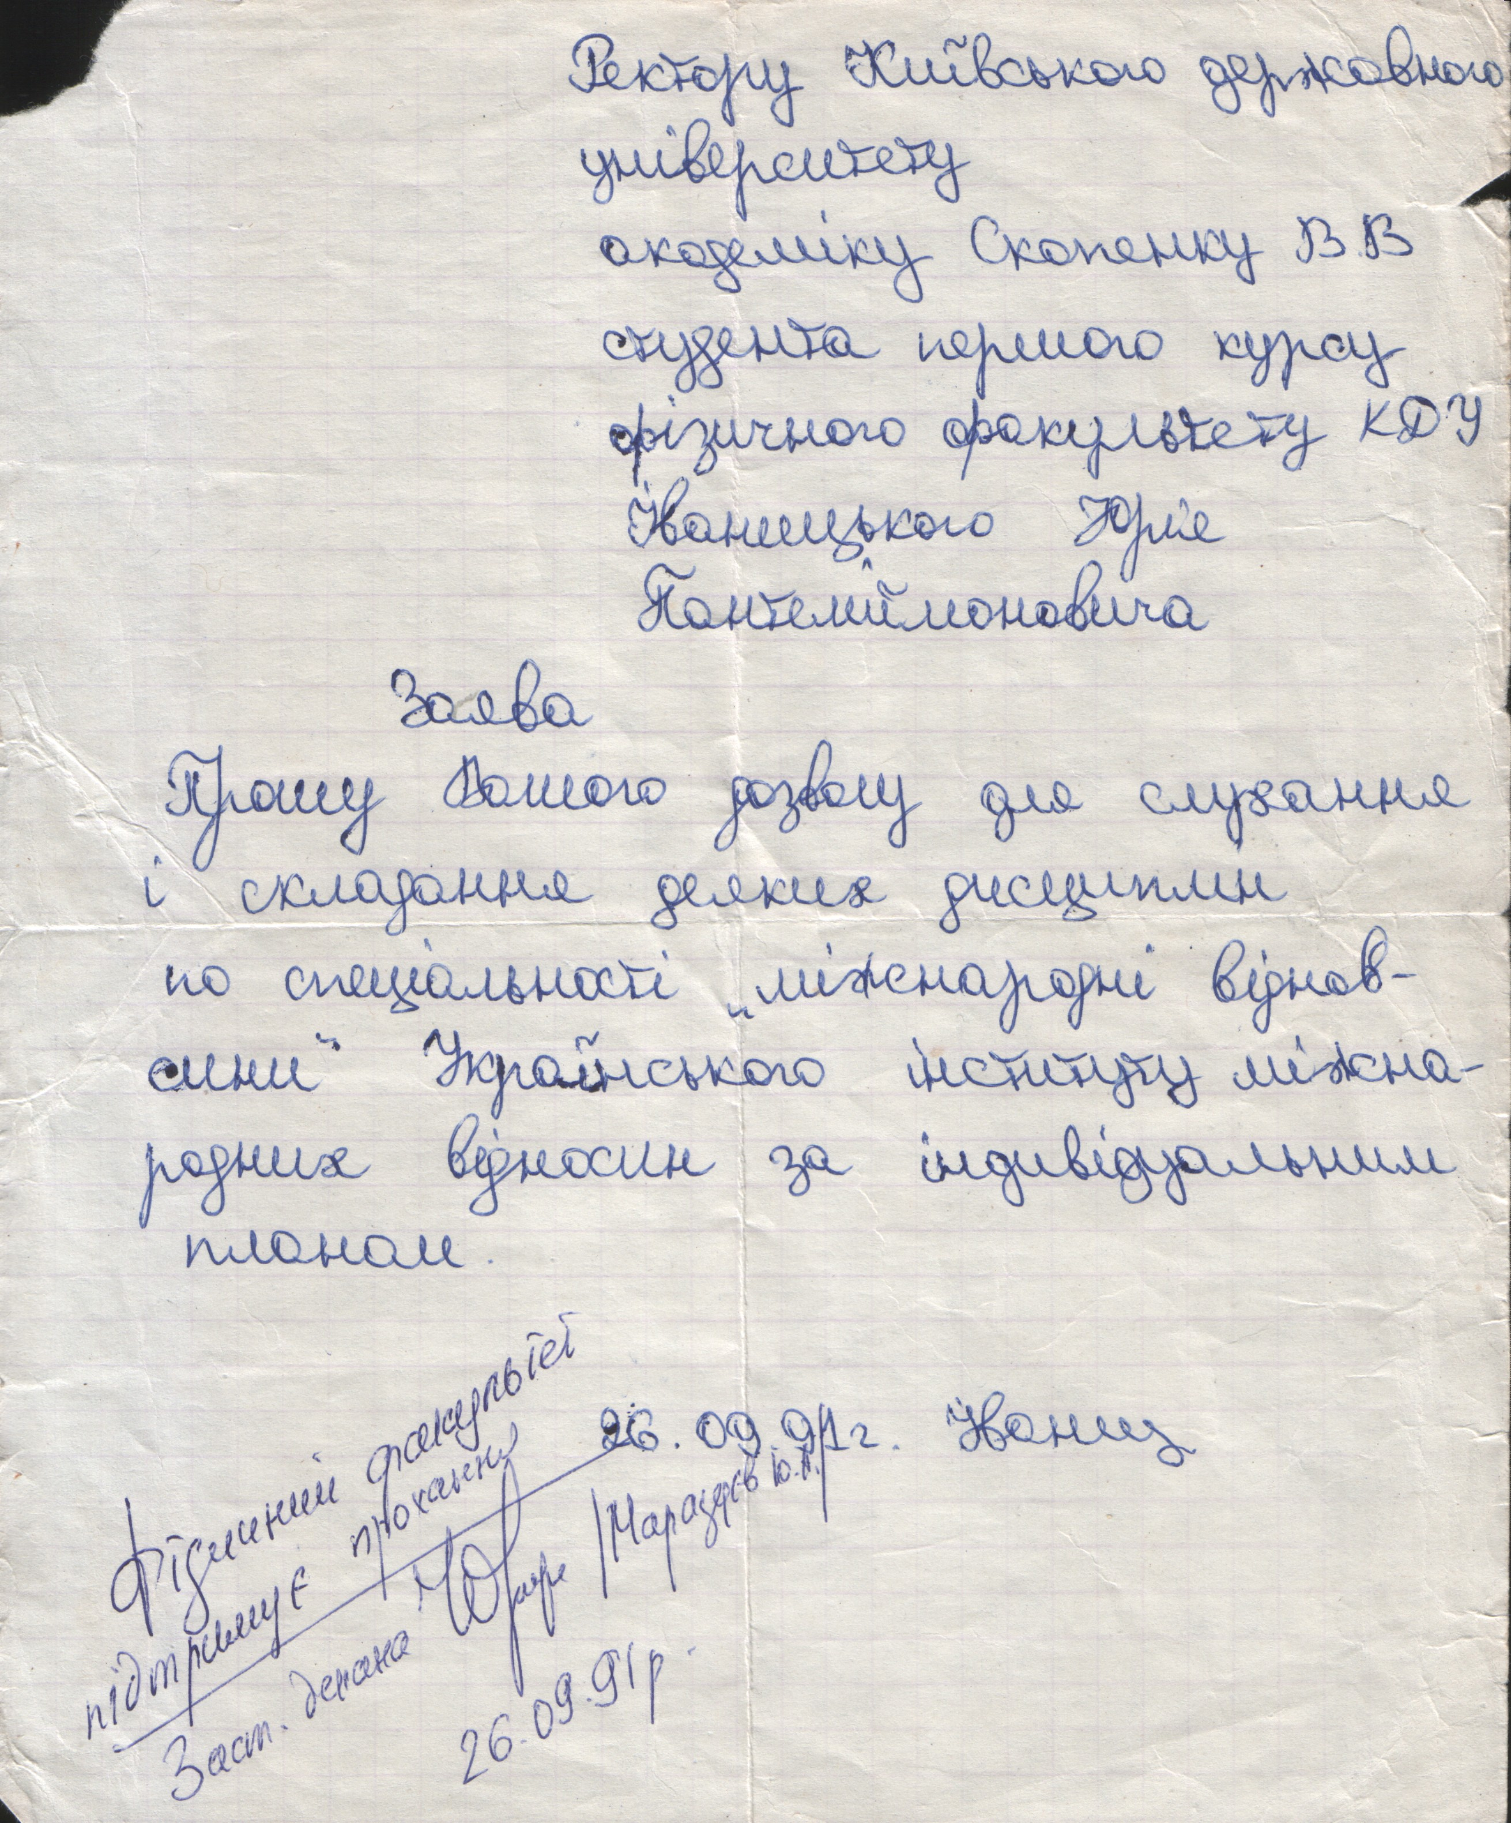

Но в этом институте попросили уточнить в Министерстве высшего образования действительно ли положение изданное союзным министром на территории Украины, принявшей месяц назад Акт о независимости?
В Минвузе ответили, что такое постановление существует, ...но они и сами не знают подчиняться союзному министру или нет. Дали его переписать, но посоветовали использовать "неформальный подход".
Замдиректора отделения международных экономических отношений сказал, что, в принципе, он не против, чтобы я у них занимался, ...но если сам договорюсь с преподавателями, у которых буду проходить обучение. А они согласятся только в том случае, если каждому из них буду платить, потому что мало зарабатывают. Поскольку платить за учёбу я не был в состоянии, то с этой затеи ничего не вышло.
* * *

Тем же летом 91-го года завершил книгу "Планета людей", которой жил несколько лет, с учётом вписанного в неё материала - с 85-го года. Но оказалось, что не могу найти, кому бы мог дать её прочесть. В свои 18-20 лет я не мог и предположить, что во всём нашем обществе я не смогу найти ни единой инстанции, ни одного человека, которые бы взялись мне помочь. Таким образом, я только напрасно потратил четыре года своей молодости: они «висят» на совести моего государства. Но я никогда не жалел, что начал писать эту книгу - мне дано по судьбе её написать, чтобы с её помощью сформировать себя как личность, раскрыть свою душу и сказать то, что я иначе не смог бы сказать.
В тот период я интересовался духовными учениями, едва ставшими доступными после эпохи воинствующего аттеизма. Хотя я не способен на фанатизм какого-либо рода и религиозного верующего с меня никогда бы не вышло. Все религии мне видятся чем-то печальным и больше программирующим, зомбирующим человека, нежели помогающим в душевном освобождении и росте. Но я просто хотел разобраться в своих духовных поисках.
Встретил на Крещатике начинавших проповедников с «Великого Белого Братства». Среди которых выделялась женщина, называвшая себя Марией Деви Христос. На первый взгляд понравились их идеи и я купил у них газету "Атма", по адресу которой написал письмо основателю «Братства» Юрию Кривоногову, именовавшему себя Иоанном Свами. Получил ответ.

Дорогой Юрий!

Прочёл Ваше обращение и мне понравилась целеустремлённая искренность. Возможно, что Вы - наш. Приезжайте, поговорим, полистаем книгу. И если её Вам надиктовал Господь, то попробую помочь размножить.
Конечно же, никто Вам, видимо, не поможет. Ибо Ваша самоуверенность смутит умы.
Мы на всё смотрим глазами Бога. Нам важнее всего -Истина.
Вообще поторопитесь. Не исключено, что с середины мая начнёт всё гибнуть. Должна начаться эпоха очищения Земли от демонов (1991-1993 гг.). Иисус придёт в середине следующего года в Киев (это Новый Иерусалим). В конце 1993г. - Страшный Суд и затем - Эпоха Золотого века, формация Преображённого человечества.
Великое Белое Братство =АТМА= - это бывшее окружение Христа, воплотившееся в этой жизни для подготовки к Его встрече и создания Нового духовного строя. Ибо все до одного демона погибнут до конца 1993 года.
С почтением.
Поторопись, Брат!
Иоанн Свами

Летом я отвёз рукопись книги на квартиру Кривоногова (шесть папок для дипломных работ).
Получил следующий ответ.

Дорогой Брат!

Я просмотрел твои записи. Понял из них главное: ты ищешь искренне Истину. Она тебе будет дана, ...но когда? Ускорить путь к Богу можно только общаясь с Посвящёнными и читая авторитетные книги (писания, книги Посвящённых). Всё это можно получить в нашем "Братстве". Для этого надо всё-таки встретиться. Послушай наши лекции, проповеди пророков на улицах, почитай книги "Братства" и ты многое поймёшь. Ибо душа у тебя чиста. Но ты ещё очень мало знаешь того, что знают мои Братья Посвящённые. Если Господь Кришна даст, то ты найдёшь нас и поймёшь, что Мир будет спасён только Нами - теми, кто в 1992 г. будут встречать Христа из Шамбалы.
Иоанн Свами
Нам нужны люди искренние, чистые и готовые отдать жизнь за людей и Бога.
Как патриарх "Братства" я больше всего ценю душу. И если её голос резонирует с нашими - это наш Брат.
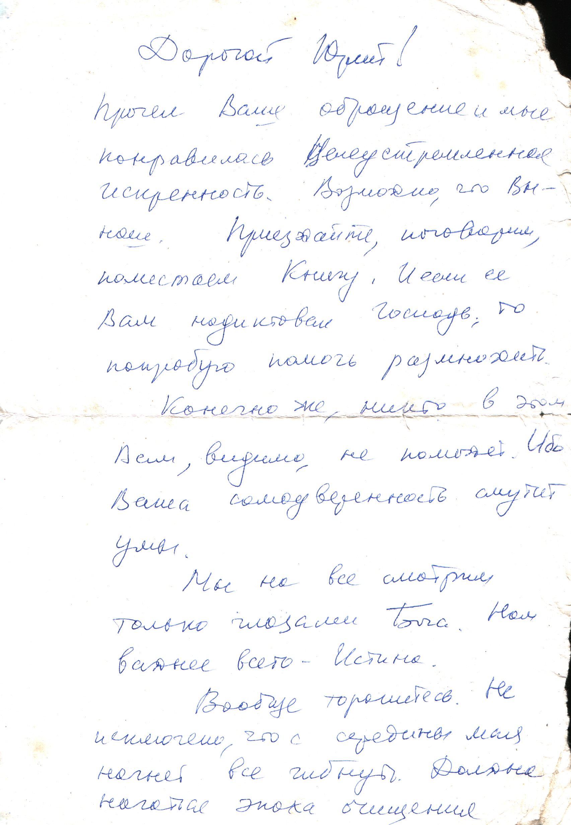
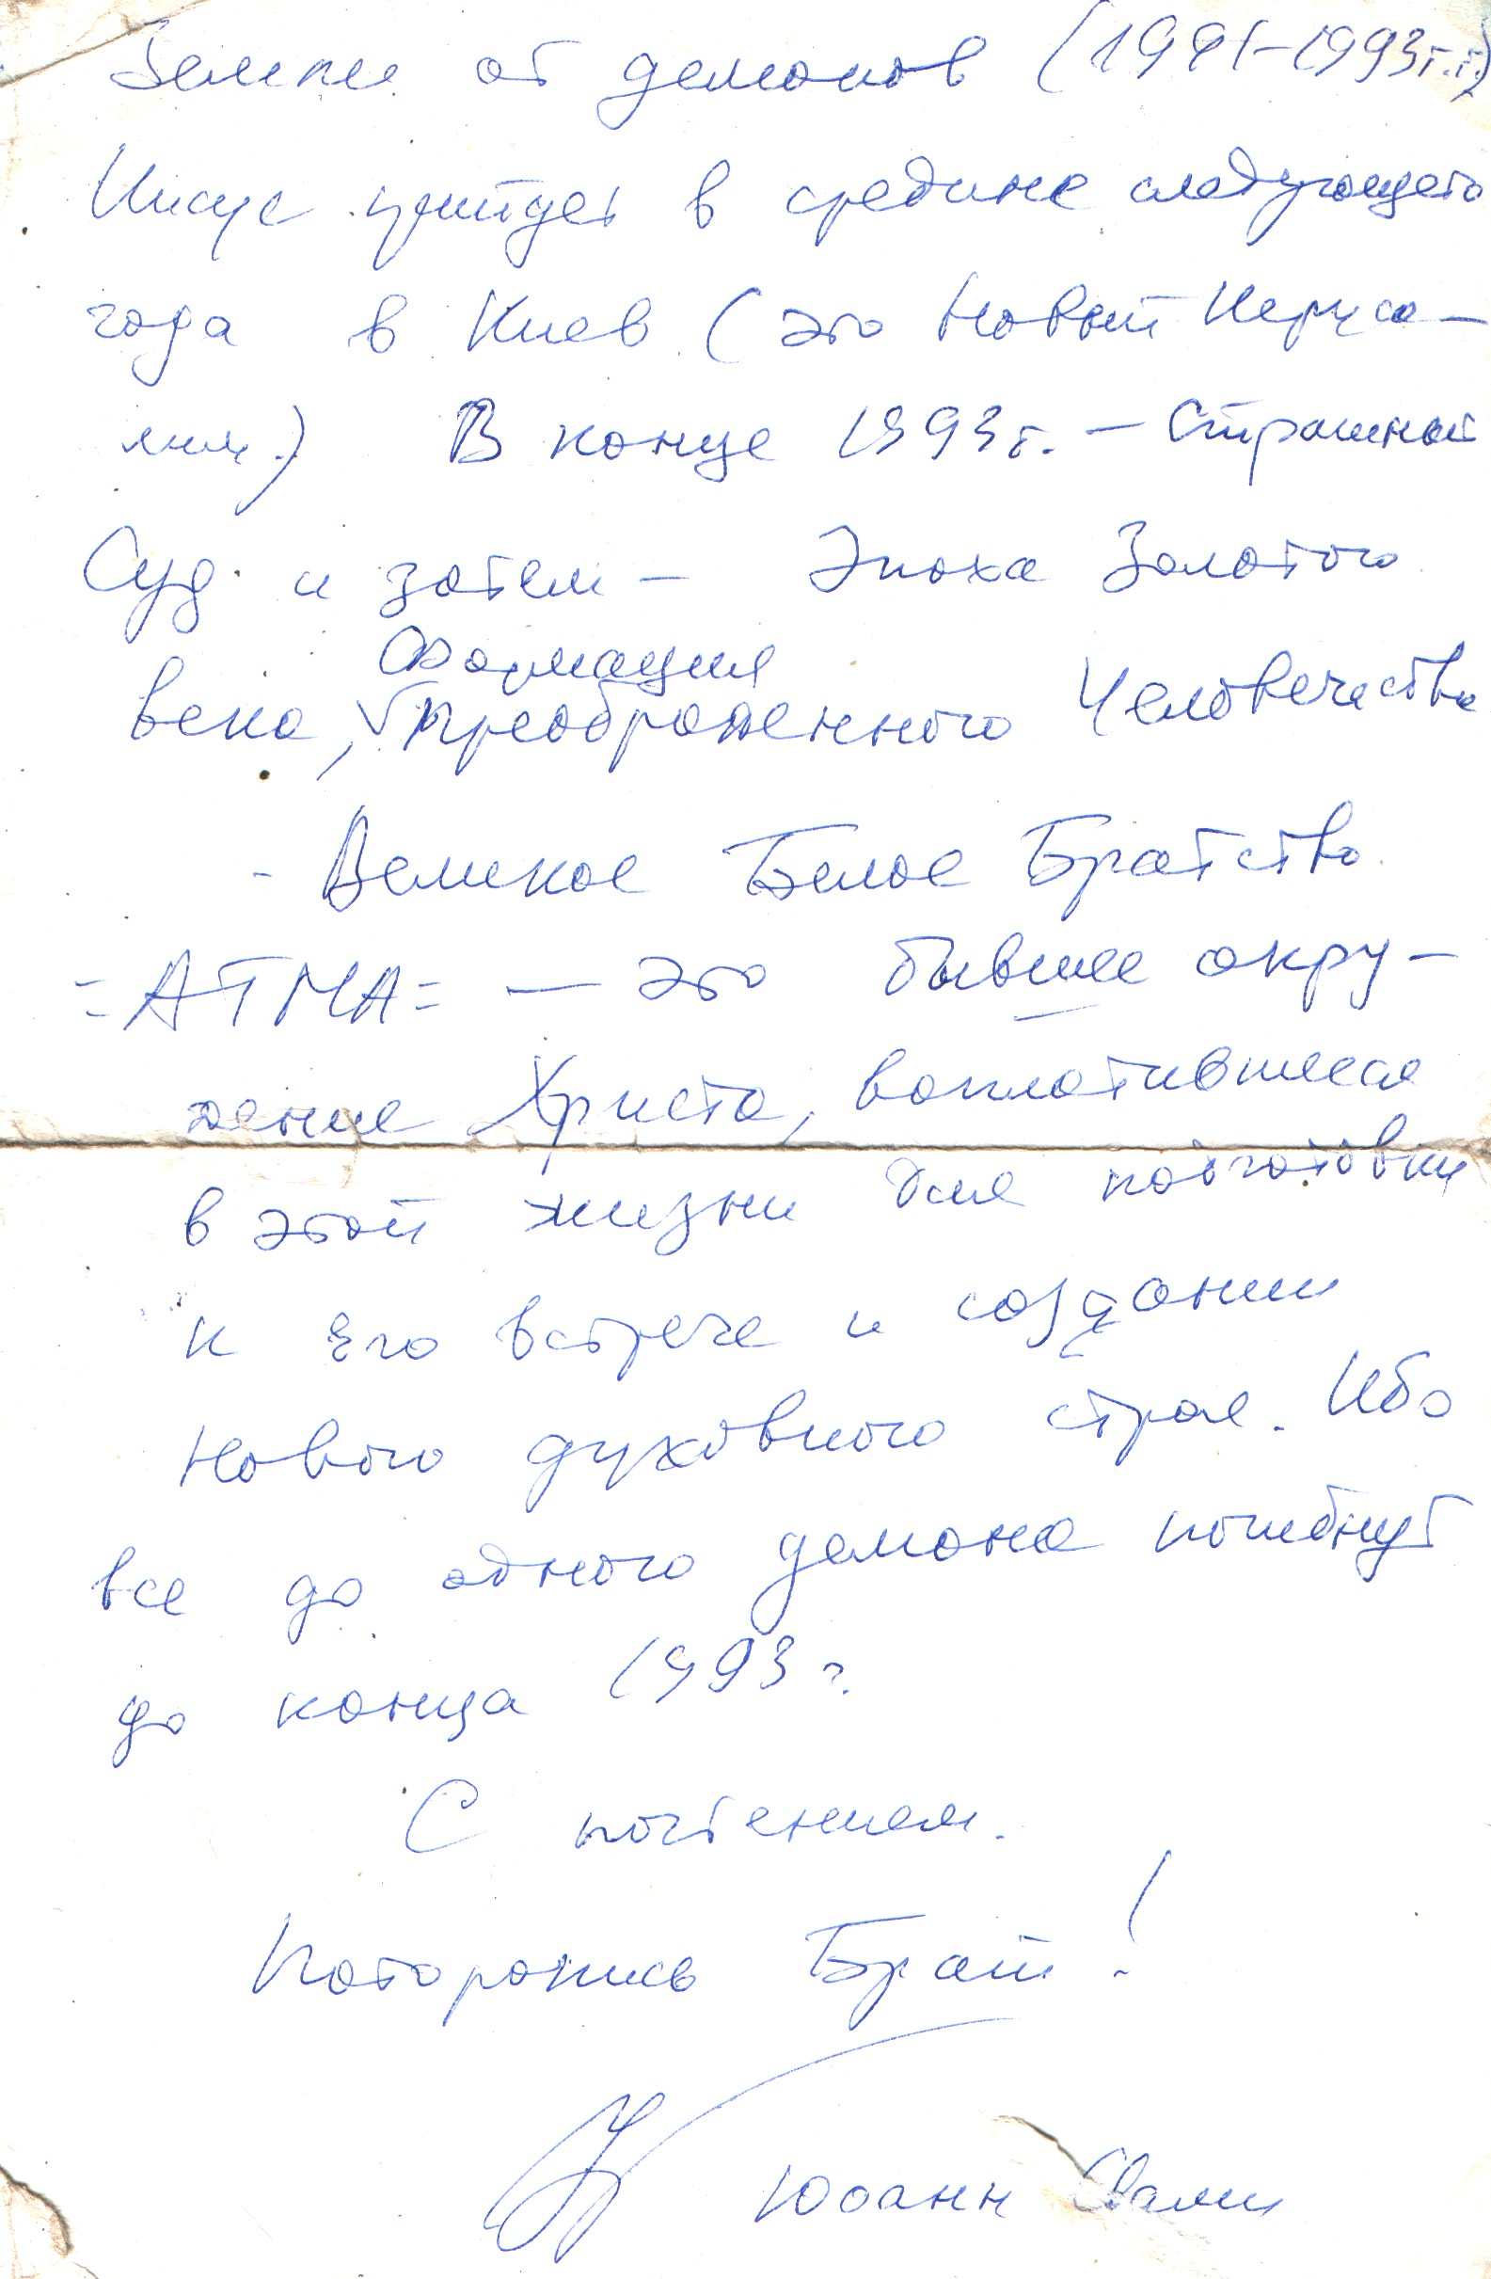

Я не собирался вступать в «Братство», но, ненаходя кому подать свою книгу, выбрал их, как людей на мой тогдашний взгляд уделявших внимание духовному развитию.
Один раз посетил лекцию «Белого Братства». Все в зале пели «Харе Кришна», а я сидел молча. Это не для меня. Но часто усилия, кажущиеся напрасными, проявляют скрытую пользу. Перед проповедью, созвонившись по указанному в письме телефону, встретился с молодым человеком интеллигентного вида, который провёл меня на лекцию, а я оставил ему прочитать три тоненькие тетрадки со своими духовными размышлениями, изложенными на украинском языке и озаглавленными "Духовная Русь". После прочтения он спросил не читал ли я книгу Даниила Андреева "Роза Мира", объяснив что мои идеи созвучны с идеями, изложенными в ней об общественном обустройстве и создании этической инстанции. Дал мне прочесть книгу.
Проживая в комнате общежития один, потому что товарищи поехали на отработку в Херсонскую область, а я остался работать в деканате, несколько вечеров и ночей подряд путешествовал разными реальностями планетарного космоса Земли, раскрывая внутренний мир Даниила Андреева. Возвратив книгу парню, купил такую же с книжного лотка на станции метро. "Роза Мира" стала моей настольной книгой: не то, чтобы её перечитывал, но ставил на первое место, после Библии. И она мне понравилась ощущением минимального программирования, несмотря на открывающуюся в ней гипотетическую реальность. Больше я с тем молодым человеком не виделся, но спасибо ему за книгу.
Поскольку не смог найти, куда ещё подать свою книжку, то приехал на квартиру основателя «Братства» забрать её лишь через несколько месяцев. Двери открыл мужчина спортивного телосложения и ответил, что Кривоногова нет даже в стране, а где-то за рубежом, и возвратится не раньше, чем через полгода. Говорит: "А жаль, что ты ему дал рукопись! Хоть копия осталась?" Поинтересовался кому я передавал книгу. Я сказал, что девушке, приотворившей дверь. Он ответил: "А, здесь могли быть... всякие сёстры..." Таким словам я удивился.
В следующий раз мне ответили, что Кривоногов здесь не проживает - сменил квартиру".
Так я и не забрал рукопись. Хорошо, что копия осталась. А потом с прессы узнал, что Кривоногов скрывается за рубежом и разыскивается органами госбезопасности Украины. Вероятно, мне открывал дверь кагэбэшник, а не "брат".
Однако я не хочу винить в чём-либо этих людей с «Белого Братства», не сделавших мне ничего плохого.
* * *

В студгородке ежедневно посещал в спорткомплексе зал атлетической гимнастики и так привык к занятиям на тренажёрах, что если на какой-то день случался перерыв, меня "ломало" как наркомана. По вечерам бегал по стадиону. Дважды в день принимал душ: девятиэтажное общежитие, в котором проживал, построено по блочной системе, в каждом блоке по четыре комнаты плюс туалет, умывальники и душевая. Питался в межвузовском санаторие-профилакторие в двести метрах от общежития. Вообще-то, в профилакторий разрешалось устраиваться не более двух заездов в год, но я умудрялся устраиваться на каждый заезд.
Товарищи по комнате попались хорошие, хотя взаимоотношения зависят от характеров и темпераментов. С одним парнем я никогда не ругался, с другим - иногда спорил, а с третьим, как нам говорили, - "только две первые фразы по существу, а далее переходите на "личности". Однако, бывает с одним человеком невозможно спорить, а с другим нельзя не поспорить, но с обеими отношения могут являться равно дружественными. Комната попалась некурящая, пьющая по важным событиям несколько раз в год и все усиленно занимались спортом. Саша, с первого класса занимаясь спортивной гимнастикой, продолжал совершенствовать мастерство, выигрывал состязания, позже занял первое место на городских соревнованиях Киева. Другой Саша занимался борьбой каратэ, тоже позднее занял по Киеву первое место. Сергей занимался плаванием. Володя, потом бросивший физический факультет и поступивший на психологию, на место которого в комнату поселился тот Саша-гимнаст, увлекался экстрасенсорикой и изотеризмом.
Также имелись хорошие знакомые: Юра, в самом начале первого курса заинтересовавший меня учением Агни-Йоги, Живой Этики. Далее, как на мой взгляд, он книгами Рерихов насытился и все вечера напролёт крутил на своём магнитофоне "Маяке" Гребенщикова, "Смоки", "ДДТ" и уйму других кассет. Наслушавшись "бринчания муз на арфах" и подкрепляясь чашкой крутого кофе, на ночь выдавал стихи, приходил ко мне и шепотом говорил: "Послушай какой я сочинил стишок. Только никому не рассказывай". Через денёк-другой пересматривал свои "шедевры" и рвал найболее мне понравившиеся, как я ни упрашивал оставить мне напамять:

...туда, где будем мы, смеясь,
расчёсывать хвосты комет
и дружно кольца воровать
со шляп уснувших дам-планет...

Это был нетипично добрый, задушевный и весёлый парень. Он умел так жизнерадостно смеяться, как никто другой. Перед экзаменами мы всю ночь штудировали в его комнате учебники, переговариваясь о научных планах на будущее. А на лето договаривались всей компанией поехать в Карпаты, у кромки которых он проживал, и взойти на самую высокую вершину Украины - гору Говерла.
Был Вася, который профессионально занимался каратэ. Он большинство свободного времени проводил у нас или мы смотрели в его комнате телевизор, притащенный им из дому с посёлка в Карпатах. Который через каждые несколько минут отказывался исправно работать, потому Вася сидел около него напоготове с тапочком, чтобы ударом "привести его в сознание".
Ну и, конечно, вспоминаются другие ребята: Олег, Володя... Я о всех не могу рассказать, и не нужно. Главное, их помню... Помню паренька Сергея, очень тихого, порядочного, посмею сказать праведного человека, который читал много православных книг и часто со мной спорил, утверждая правильность единственно православной веры. Я воспринимал религии и духовные учения как разные грани одной Истины, как различные склоны одной и той же горы, из которых открываются неодинаковые панорамы ландшафтов. Но путники, восходящие по разным сторонам горы и видящие отличающуюся действительность, восходят к общей вершине. Люди часто отстаивают монополию на Истину для своей веры и своего видения окружающей реальности, не понимая, что они явлются, или должны быть, сотрудниками в общем деле. У каждого собственный путь и своё призвание: одному - ревностно защищать чистоту православия, а другому - не задумываться чрезмерно о вере и проповедуемых ею добродетелях, но на пути, например, научного искания, сделать однажды открытие, которое облегчит или спасёт жизнь миллионам людей. Сергей по-своему был прав, потому что то был его путь. А я по-моему. После первого курса он поступил учиться в духовную семинарию в Киево-Печерскую лавру и я точно знаю, что на одного чистого душой священника на Украине стало больше.
К сегодняшнему дню, прочитав много православных книг, я понял, что православие более право по сравнению с католицизмом или протестантизмом. Но если каждый будет фанатически отстаивать монополию своей веры на истину, то к чему мы придём? Нет истины у всякой религиозной нетерпимости, от которой один шаг от любви к ближнему до ненависти. А, ведь, Иисус Христос говорит: «Заповедь новую даю вам: да любите друг друга!»
* * *

Со школьных лет мечтал об астрономии, но спокойной учёбы, увы, не получилось.
Во-первых, я не знал смогу ли, имея дефект речи и проблемы с повышенным давлением и аритмией, работать по специальности после окончания факультета, которая требует работы в ночное время и преподавательской деятельности.
Во-вторых, в двадцать три года я не мог не думать об обустройстве в жизни и создании семьи.
В-третьих, видя своё призвание не только в научной, но и в общественной деятельности, я не мог оставаться безучастным к творящемуся армагедону в обществе. Разваливалась страна, рушились устои общества, началась галопирующая инфляция. Я изо всех сил старался не отвернуться от учёбы, не утратить вдохновение. Но астрономия - это, что бы ни говорили, чистая наука, для души. А это значит, что нельзя плодотворно заниматься научной деятельностью по астрономии, утратив вдохновение к ней.
К тому же, оставались нерешёнными мои проблемы, начавшиеся в 86-ом в Москве, и я тратил много усилий на безрезультатные обращения за своим оправданием. Я не мог больше жить с такой напастью на душе, если всегда уповал именно на чистоту своей души!
Распланированные мной ясные последовательные этапы жизненного пути рассыпались как звенья цепочки и я неймоверными стараниями пытался собрать их в логическое целое, заставляя себя не думать о том, что временной этап, отведённый мной для учёбы на астрономию, прошёл и сейчас я пытаюсь пойти по нему, когда уже должен подготавливать себя к общественно-политической деятельностью, получая образование по международным отношениям, праву и экономике.
Кстати, потому и поступал одновременно на астрономию и экономику, чтобы совместить два этапа своего плана. Как всё было ясно изначально! И во что это превратилось. Я живу в несовершенном, вплоть до преступности, государстве, не позволяющем ни самоопределения, ни самореализации личности, потому этапы моего пути в жизни столь исковерканы. И я всё время спрашиваю себя: кому это выгодно, кому нужно?!
Может ли чистый душой человек прожить в этой стране? В которой источник со святой водой может вылиться только в нечистое окружение, так как другого здесь не дано. Я помню прекрасный светлый исток в своей душе - это был кристально чистый родник, но вылился он в грязное болото, в трясину, которая засасывает человека.

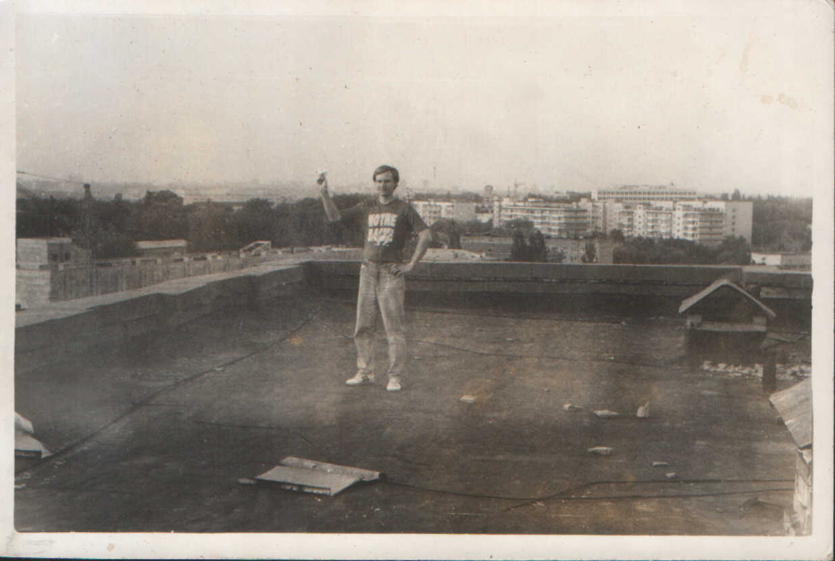

А положение в моей стране катастрофическими темпами ухудшалось. Общество судорожно билось от невиданного доселе роста цен. По радио и телевидению напрямую транслировались "базары" якобы "народных" избранников на сессиях Верховного Совета Украины. Но несмотря на их популистские решения и декларативные "пустопляски" о терпении и согласии с периодическими призывами "подтянуть ремни", население испытывало на себе жесткие удары инфляционного кнута. Я поступил в университет на астрономию в 91-ом году - в самый разгар бесподобного "шабаша ведьм" по развалу Союза, отделению и разделению. 52-ух миллионный народ Украины (ставший за последующие десять лет государственной независимости 48-ми миллионным), как и 280 миллионный бывшего СССР, обрекли на трудности и страдания, цена которым сравнима с "красным террором", сталинизмом и Великой Отечественной войной. И неизвестно что впереди: если даже хорошо и мы придём к цивилизованному государству, не оправдать ничем и никогда произошедшего.
Не забуду агитационную кампанию перед всенародным референдумом по вопросу о национальной независимости Украины. В результате более 90 процентов граждан высказались за самостоятельность украинского государства, несмотря на свой предыдущий выбор суверенитета Украины, но в составе Союза. Сегодня те же избиратели говорят, что не проголовали бы за развал Союза: "Хто ж знав, шо таке вийде!" Согласимся на том (и не будем биться брат в брата лбами), что и те, кто за Союз, и те, кто против, - никто не голосовал за катастрофу, произошедшую в бывших республиках СССР. В нынешней нашей нищете больше не имеет смысла делиться на «наших» - «ваших» перед общим дырявым корытом. И даже те, кто сделали нас такими, скоро сами не будут рады.
При виде утопающего забывают личные обиды и разногласия и спасают его при помощи средств имеющихся "под рукой". Абсурдно читать ему правила поведения на воде и обещать помощь профессиональных спасетелей, которые прибудут через "часок другой", когда тот уже утонет. Но мы находимся именно в таком состоянии утопающего, нуждаясь безотлагательно в "спасательном круге", а продолжаем выслушивать басни бездарных политиков и горе-экономистов о "реформах", расчитаных на будущее.
На втором съезде союза промышленников и предпринимателей Президент Украины Леонид Кравчук сказал: "При формировании концепции национальной независимости Украины мы недооценили степень интеграции нашей экономики в экономику союзную". Но ведь оценяли не доярки и дворники, а профессионалы! Впрочем, простые люди понимали к чему мы все "катимся".
В студенческой жизни у меня сложилось впечатление, что студенты даже не догадываются, что можно переживать из-за "какой-то" политики и разваливающейся экономики. Они пассивно учат задаваемые им предметы, а большей частью - ни на что переводят дни, лишь бы через пять лет получить "бумажку", устроиться на работу по специальности, создать семью и "жить себе помаленьку". Я диву давался их равнодушию и необременённости мыслями о неблагополучии общества, в котором они живут! Они упрямо бубнят себе под нос, что закончат вуз, найдут хорошую работу и будут благополучно жить. И "закрывают глаза" на то, что страна разграбляется, нация погибает, земля отравлена, воды мертвы, воздух становится непригодным для дыхания. Они живут "спящими человеками" в мире, в котором сама жизнь становится невозможной. Девизы наших студентов: "Лишь бы на мой век хватило, а после меня - хоть потоп!", "Моя хата скраю, я ничего не знаю!" Но не смогут они спокойно прожить - слишком далеко зашло всё это безобразие.
Как я сам хочу спокойно и благоустроенно жить! Но только ясно смотрю на себя, на вас, на наш разрушающийся мир и вижу, что каждому придётся расплачиваться за себя и за всех: жертвами экологических болезней, социальных катастроф, преступности.
Человек стремится утвердить своё достоинство, доказать, что он личность. А на самом деле является соучастником преступления в жизни. Путь ко спасению лежит через всеобщие усилия посредством усилий каждого. Когда же одна часть общества пытается выжить за счёт другой, обычно более многочисленной, части, то в скором времени оказывается, что это не стезя ко спасению, а окольный путь, нередко и кратчайший, к общей погибели.
* * *

Штудируя духовную литературу, я выбирал мысли, совпадающие с моими собственными. Поставив цель - прежде практической деятельности создать духовную базу, начал писать ещё одну книгу, дав ей название "Воззвание к Разуму и основы учения Разума. Духовная Русь". Я создавал эту книгу для самого себя, чтобы оформить в стройную логическую последовательность и систематизировать, "разложить по полочкам" свои мысли, а через определённое время пересмотреть и увидеть где ошибся, что несбыточно и в какой мере в исканиях не избежал самовнушения существования того, чего вообще нет. Потому о ней не распространялся, а после окончания запрятал в угол шкафа, потом выбросил.

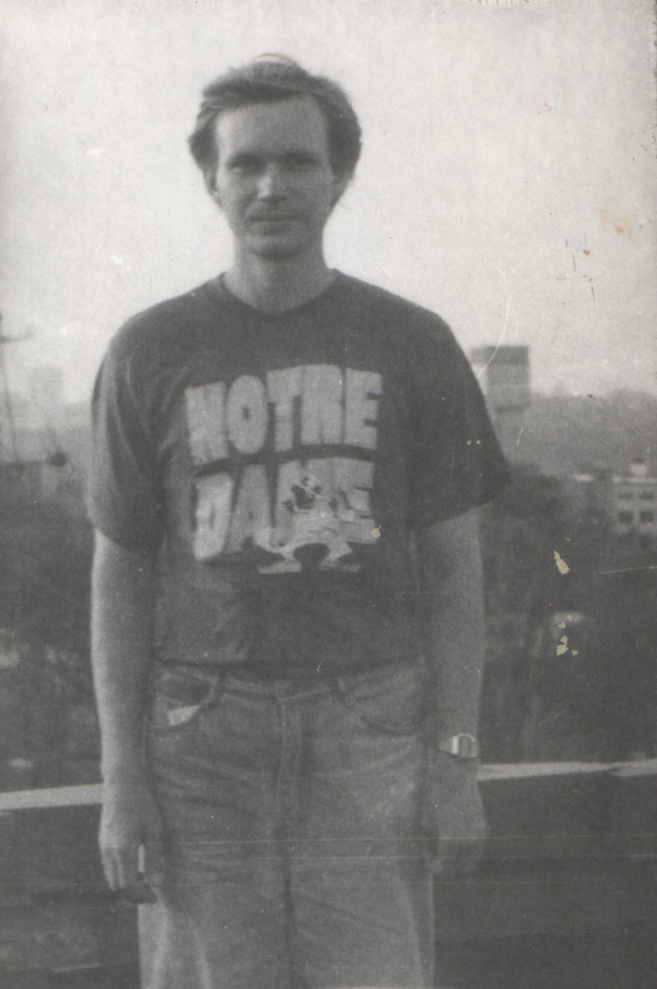

Основная занимавшая меня идея, после безусловного экологического приоритета и раскрытия души, - это была идея братства между людьми и народами. Это основополагающая концепция мировых религий и наверное всех духовных учений, только разные доктрины интерпретируют её по-своему, вплоть до антипода братства. В историческом этносе народов "красной нитью" проходит идея братства. Вспомним побратимство - найвысшее состояние дружбы среди запорожских казаков. Тезис "светлого коммунистического будущего" - тоже мысль о братстве, трансформированная в понятие коммунизма и трансплантированная к организму соответствующего учения его основоположниками. Эта идея почти не поддаётся словесному объяснению, потому что братство держится не на словах - оно проходит через сердца, простираясь к братству всей живой природы.
* * *

"Мозаика Агни-Йоги": "Самое сокровенное окружает понятие Братства.
...Среди обихода земного с трудом люди усваивают понимание сотрудничества, но много тяжелее и недоступнее понятие Братства... Проще людям вообще отказаться от понимания Мирового Братства... Если люди даже в малом семейном укладе не находят в себе тверждения Братства, то в широком понимании оно кажется уже не жизненным. К тому же люди плохо читают Заветы древние, где сказано о множестве Братьев и Сестёр. Также затмили в себе люди память о Тонком Мире. Только там можно встретить расширенное понятие Братства. Тело препятствует многим широким пониманиям.
...Кровью люди пытались запечатлеть образ Братства. Они давали самое им драгоценное вещество, только бы достичь состояния Братства. Услышать все песни о Братстве - уже целая поэма мечты человечества. Если собрать все обычаи, накопленные около понятия Братства, то получится необычайно трогательное свидетельство о стремлении народов. Подвиги во имя Братства показывают, какая самоотверженность всегда сочеталась с такими явлениями чистого сердца. Но тем не менее именно понятие Братства особенно осквернено и унижено. Даже лучшие добавления к понятию Братства лишь унижали его и делали труднодостижимым. Оно сопрягалось со свободою и равенством. Такая троичность мыслилась в земном представлении, иначе говоря, в том состоянии, в котором ни свободы ни равенства не существует. Самая высокая свобода может быть осознана в Мире Надземном, где законы понимаются как прекрасная непреложность. Там же и равенство зерна духа понимается как единая мера щедрости и уравнения. Обычно земные статуи свободы снабжены крыльями или светочами, напоминая о высших сферах и состояниях.
...Люди иногда основывают Братства, но такие внешне напыщенные учреждения не имеют ничего общего с великим понятием Братства... В основе их нет даже простого доверия.
...Если широкое понятие Братства свелось к кровному родству, значит, сознание очень обеднело... Названные степени родства - двоюродные, троюродные - оканчиваются на четвероюродных, и далее воображение не идёт... В разных веках многие народы подчёркивали значение Братства. Братоубийство считалось тяжким преступлением. За всем этим можно было усмотреть почтение к какому-то возвышенному состоянию... Сердце трепетало красотою значения Братства. Вспомним некоторые сны и видения, так чётко запечатлевшие стены и башни Братства. Воображение есть лишь память о существующем.
...Не может пресечься дружба или сотрудничество. Между ними и Тонким Миром должно быть ещё одинаково принадлежащее двум Мирам. Это "нечто" - Братство. Нельзя назвать большего понятия, которое бы венчало человеческие отношения и соответствовало бы сушности Тонкого и Огненного Мира... Почти невозможно представить соприкасание земного и Огненного Мира, но в доспехе Братства и такое слияние делается возможным".
* * *

Я пришёл к пониманию, что через умы и сердца всех людей должна проходить всеобщая Вселенская миссия Разума и Любви.
Но как реализовать идею братства? Государство по своей природе неэтично. Я раздумывал о преобразованиии неэтической сущности государства в высокоэтичный строй общественного экологического самоуправления. Но люди не готовы к братству - они не могут создать его искусственным путём, которым возникают лишь антиподы братства в образе разных организаций и сект, называющихся «братствами». К братству нужно дорасти: братство – это прежде всего уровень сознания и образ жизни людей. Так же, как, к примеру, «бомж» - это прежде всего уровень сознания и образ жизни, а не отсутствие определённого места жительства. Потому что есть масса людей, не имеющих собственного жилья и даже постоянного места жительства, но не относящаяся ни уровнем сознания, ни образом жизни к категории «бомжей».
Мы находимся в состоянии утопающего, но после мер первой помощи предстанем перед выбором дальнейшего пути. И неподготовленные люди растеряются, не зная куда повернуть "штурвал корабля". Но на духовном плане единственно верный путь - к братству: это очень далёкая, почти в бесконечности, звёздочка, светик которой доходит к нам через абберацию различных несовершенных общественных доктрин. Но пусть эта звёздочка светит нам ориентиром, на который нужно идти... И только не имеем права забывать, что люди с благими намерениями и умным выражением лица сотворили гораздо больше зла и преступлений, чем люди без ориентиров и не корчащие из себя умников. Потому ничто, даже братство, не может быть превыше человека и окружающей его живой природы: недопустимо жертвоприношение людьми и природой на алтаре великой, но бездушной идеи.
Духовную атмосферу общественного обустройства найболее близкого мне, хотя отчасти идеализированного, передают книги украинского писателя Олеся Бердника. Осенью 1991-го года я давал ему прочесть свои записи, но он ими не заинтересовался, будучи занят собственными делами. Я задавал себе вопрос: почему плохие люди легко объединяются, а между хорошими словно существует "закон отталкивания" - добрые люди как правило распорошены в жизни и одиноки? Я мечтал объединить всех благородных и чистых душой людей.
Я раздумывал об идее, сопряжённой с идеей братства, -создания высокоэтической инстанции общества, но и думал об опасности извращения её до неузнаваемости. Космополитическая религия - бахаизм проповедует этическую инстанцию в облике Всемирного Дома Справедливости. Я размышлял над идеей возникновения Сферы Разума на планете: о сфере разума, ноосфере, говорили Вернадский, Циолковский, Чижевский и другие учёные. Но я критически подходил к этой идее, с одной стороны, будучи её сторонником, с другой, считая, что на планете образовывается не Сфера Разума, а наоборот - сфера человеческого безумства.
Я не сомневался, что человеческая цивилизация движется к объединению и нуждается в сплочении и координации усилий на этической основе для решения глобальных и локальных проблем современности и всеобщего прогресса.
* * *

